სავარჯიშო:

- თაობებს შორის განსხვავება გარდაუვალი მოვლენაა. შეადარეთ თქვენი და თქვენი მშობლების თაობები, გამოიყენეთ ვიზუალური მასალა/ფოტოები, თქვენი აზრით, რა ცვილებები მოხდა? ჩამოწერეთ თითოეულის უპირატესობა და მინუსი...
- როგორ დაასათაურებდით ამ ფოტოს?
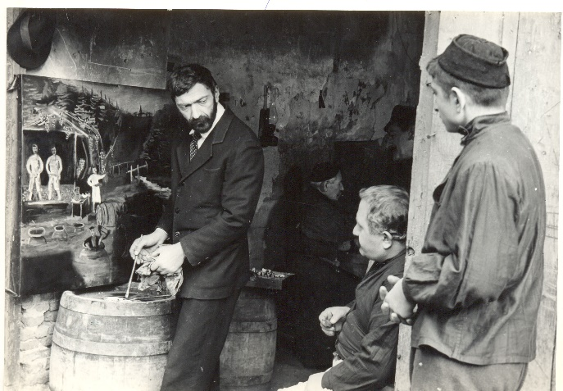

- „კულეშოვის ეფექტი“ ეწოდება ორი სხვადასხვა, ერთმანეთისგან დაუკავშირებელი, დამოუკიდებელი კადრის შეერთებას ისე რომ ახალი მნიშვნელობა მივიღოთ. ამ მაგალითის შესაბამისად აღწერეთ, დაასათაურეთ მოცემული კადრების წყვილი:

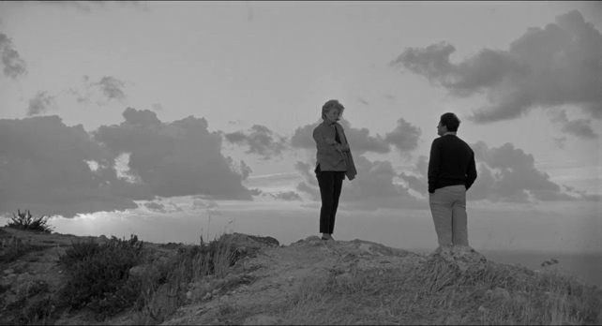 + 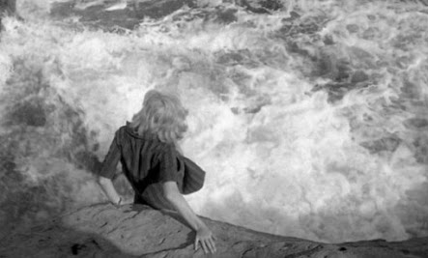 =
კადრები მიქელანჯელო ანტონიონის ფილმიდან „მოგზაურობა“

- 60 - იან წლებში „ახალი გმირი“ ჩნდება კინოში. შეადარეთ ორი ფილმი „ფანფან ტიტა“ (Fanfan la Tulipe, 1952) და „უკანასკნელ ამოსუნთქვაზე“, (À bout de souffle, 1960). დაახასიათეთ თითოეული მათგანი და იმსჯელეთ რა იცვლება ფრანგულ კინოში?

- როგორ აღწერდით „მამათა და შვილთა“ კონფლიქტს ქართულ კინოში? დაწერეთ ესე (150-200 სიტყვა).

